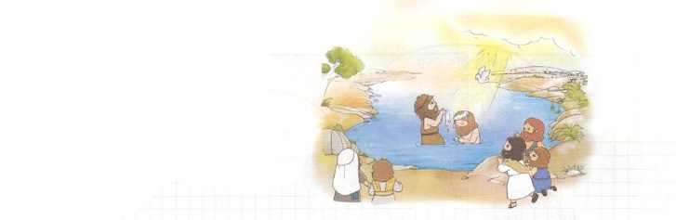
こどもがしるべき
ヨハネの福音書

ヨハネの福音書は、ゼベダイの息子であり、イエス様の弟子だった使徒ヨハネが書いた文章です。
この書には、イエス・キリストが生きておられる神様の御子としてこの地に来られたことと、その方を信じる者に与えられる救いに関して記録されています。（ヨハネ1:7,20:31）。特に、人間イエスの姿も記録されているのですが、（ヨハネ4:6,12:27）神様が人としてこの世に現れて、受肉された神様の御子イエスが持っておられた神の性格、すなわち、神聖が詳しく記録されています。これはイエス様の「わたしは･･･です」という7つの宣言と、7つのしるし、神様の証拠（ヨハネ5:30～40）で確認することができます。

7つの宣言は次のとおりです。
①6:35、48 いのちのパン ②8:12、9:5 世の光 ③10:7、9 羊の門
④10:11、14 良い牧者 ⑤11:25 よみがえりで、いのち
⑥14:6 道、真理、いのち ⑦15:1-5 まことのぶどうの木

7つのしるしは次のとおりです。
①2:1-11 カナの婚礼の祭り ②4:46-54王の臣下の息子のいやし
③5:1-9 38年間の病人 ④6:16-21 5,000人を食べさせること
⑤6:16-21海の上を歩かれること ⑥9:1-7 盲人のいやし ⑦11:1-44死んだラザロ

ヨハネの福音書の内容は
1つ目、神様の御子であるイエス様が人となって来られたことを記録しています（1:1-18）
２つ目、神様の御子であることをあかしする7つのしるしを記録しています（1:19-4:54）
３つ目、神様の御子イエス・キリストに対するユダヤ人の拒否と、十字架の苦難をあらかじめ知らせています（5:1-12:50）
４つ目、神様の御子イエス様が与えられた最後の教訓を最後の晩餐を通して語られました。イエス様の十字架の苦難と死、その後に聖霊が来られることを記録しています（13:1-17:26）
５つ目、苦難と復活を通して、イエス・キリストが神様の御子であることをあかししています（18:1-21:25）

10月には、神様の愛によって私たちに送られたイエス様がキリストという事実をヨハネの福音書で確認しましょう。そして、今でも生きておられる神様の御子を知って伝えるRemnantの祝福を味わいましょう。

